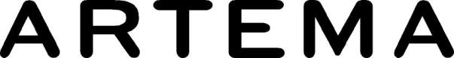
Basın Bülteni

8 Eylül 2017

Artema’dan Dünya Standartları Günü mesajı

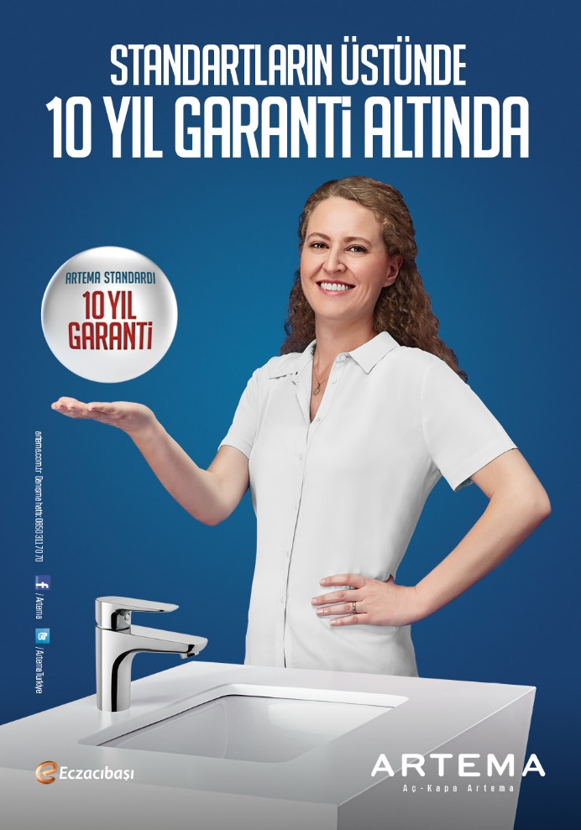
Aç-kapa sloganıyla tüketicilerin gönlünü kazanan Artema, uluslararası standartlara uygun ürünleri tercih etmenin önemine dikkat çekmeyi amaçlayan 14 Ekim Dünya Standartları Günü vesilesiyle, tüketicileri haklarına sahip çıkmaya davet ediyor. Artema’yı tercih edenlerin; kararmaz, bozulmaz ve sızdırmaz armatürlere sahip olarak standartları zorlayacağını belirtiyor.

ISO 9001 Kalite Sistemi ve ISO 14001 Çevre Yönetim Sistemi sertifikalarına sahip Artema’nın TS EN 817 ve TS EN 200 standartlarına uygun üretilen armatürleri, 5 kıtada 50'ye yakın ülkede satılıyor ve ihraç edildiği pazarlarda da onaylatılıyor. Ülkemizin ilk “TSE Çift Yıldız” belgesini 3 yıl önce Artema’ya veren Türk Standartları Enstitüsü de markanın standartları zorladığını onaylıyor.

Artema standartları nasıl zorluyor?

- Kararmaz: Standart korozyon testi 200 saatken, Artema’nın korozyon testi 720 saat sürüyor. Böylece Artema markalı armatürlerin kaplama garantisi 10 yıla kadar uzuyor.
- Bozulmaz: Armatürler için standart dayanıklılık testleri, Avrupa’da 210 bin kez yapılıyor. Artema’nın ürünlerine ise 2,1 milyon kez açma kapama testi yapılıyor. 4 kişilik bir ailenin günde ortalama 40 kez armatür kullandığı düşünüldüğünde, 100 yıllık kullanıma denk geliyor.
- Sızdırmaz: Sızdırma testlerinde, alışılagelmiş olarak 5 bar basınç uygulanıyor. Artema ürünleri ise 50 barlık basınçla test ediliyor.

